# mémoires

On appelle mémoire tout dispositif électronique capable de stocker et de restituer des informations.

Dans un ordinateur, on peut distinguer deux sortes de mémoires : mémoires vives et mémoires mortes

## Les mémoires vives «*Random acces Memory*»

Cellule élémentaire constituée d’un transistor et d’un condensateur. Chaque cellule (point mémoire) est rangée au sein d’une matrice. Un point mémoire est défini par son numéro ligne (rangées) et numéro de colonne.

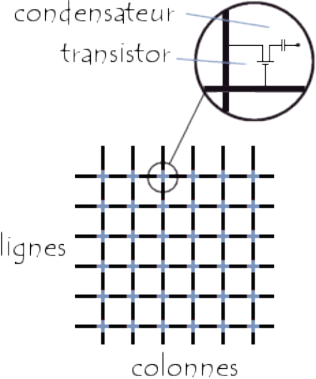

Figure 1 Point mémoire

C’est une mémoire à accès aléatoire, on parle aussi de mémoire volatile. On distingue comme mémoires volatiles : les RAM statiques (SRAM) et les RAM dynamiques (DRAM).

a) Les SRAM : Static RAM.

Les deux technologies utilisées pour construire les mémoires vives statiques sont TTL; et CMOS

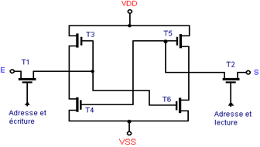.

Figure 2 structure d’une cellule de RAM statique

Dans une mémoire **RAM statique**, chaque bit d'information est mémorisé dans une bascule à transistors qui nécessite au moins deux transistors. En réalité, pour que cette bascule soit adressable, le schéma de chaque cellule mémoire se complique un peu et se présente sous la forme indiquée figure 2.

Les transistors **T3, T4, T5** et **T6** forment la bascule **;** le transistor **T1** sert à sélectionner la mémoire pour y écrire une donnée, alors que le transistor **T2** sert à sélectionner la cellule pour lire son contenu.

La mémoire statique nécessite donc 6 transistors par bit et s’avère très coûteuse en pratique, même si elle est la plus rapide.

On l’utilise généralement pour la mémoire cache.

b) DRAM, *Dynamic RAM*,

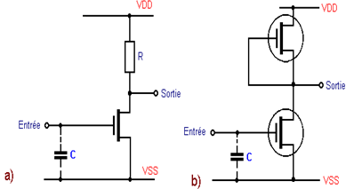

Elle est constituée d'un transistor **MOS** et du condensateur de mémorisation **C** qui est en réalité la capacité parasite **GRILLE-SUBSTRAT** du transistor. La résistance **R** en série dans le circuit drain est en réalité constituée par un second transistor **MOS** dont la grille et la source sont reliées comme le montre la figure 31-b.

Une cellule de mémoire **RAM dynamique** nécessite donc en réalité deux transistors, soit trois fois moins qu'une cellule de mémoire **RAM statique**. Cette simplicité permet d'atteindre des densités d'intégration assez élevées sur les surfaces restreintes. Cette diminution du nombre de transistors par cellule mémoire réduit d'autant la consommation et augmente la rapidité, ce qui constitue deux avantages non négligeables.

On utilise généralement pour la mémoire centrale.

**7.3 Mémoire cache**

La mémoire centrale étant lente par rapport à la vitesse d’horloge des processeurs actuels, on utilise une mémoire cache ou antémémoire de capacité plus faible et faite de mémoire statique entre le processeur et la mémoire centrale. On y place les données les plus récemment utilisées. Elle contient donc une petite partie de la mémoire centrale.

Lors d’un accès mémoire, le système de gestion de mémoire cache doit déterminer si l’information désirée se trouve dans le cache. Si elle s’y trouve, on n’a pas besoin d’aller en mémoire centrale et on obtient l’information à la vitesse du cache, ~ 5 ns.

Si elle ne s’y trouve pas, on la copie de la mémoire centrale vers le cache, de sorte qu’elle s’y trouvera la prochaine fois.

## Les mémoires mortes «*Read Only Memory*»

Naturellement, l’information que l’on a stockée est disponible en lecture seule. Le processus de placement de cette information s’appelle programmation et se fait durant la fabrication à l’aide d’un masque. Les mémoires mortes conservent l’information en absence d’énergie électrique. Les ROM peuvent conserver des programmes élémentaires de démarrage de micro ordinateurs, des génératrices de configuration pour l’affichage des caractères,…

Les ROMs peuvent être utilisées pour conserver certains programmes et les données associées.

Exemple de données stockées en ROM :

- Le BIOS et le setup CMOS ;

- Le *Power-On Self Test* (POST), programme permettant de tester le matériel au démarrage de la machine.

L'intérêt de ces mémoires réside dans le fait que cette mémoire permanente est accessible à la grande vitesse propre aux circuits électroniques à semiconducteur.

**Principe**

Extérieurement une mémoire morte ressemble à un bloc mémoire sans ligne d'entrée ni commande d'écriture. Ce système peut se restreindre à k lignes d'adresse, n lignes de sortie et un signal de sélection du circuit.



### Architecture des ROMs

La mémoire morte a la structure d’un transcodeur. Une combinaison binaire en entrée (adresse) donne aux sorties une autre combinaison binaire (données) constante dans le temps. Les lignes de commandes autorisent l’accès et l’acheminement des données sur le bus système.

bus de données

bus d’adresses

Lignes de commandes

Boitier de ROM

Les différents types de mémoires mortes:

- **PROM (Mémoires programmables)**

Pour faire fabriquer une mémoire morte le client devra faire une commande au fabricant qui se charge de la réaliser. La réalisation est une opération onéreuse qui suppose une production importante pour être amortie. Par ailleurs dans la phase de développement d'un système, on peut être amené à modifier le contenu d'une ROM, pour corriger des erreurs ou apporter des modifications. Cela peut s'avérer très coûteux.

D'autre part la fabrication des premiers circuits demande quelques mois.

La mémoire programmable (PROM pour Programmable Read Only Memory) a été inventée pour offrir un gain de temps et d'argent durant la phase de mise au point. Une mémoire

PROM, fabriquée en grande série, donc à bas prix, est programmée par l'utilisateur lui-même.

Il existe aussi :

- EPROM, *Erasable PROM*, les données peuvent être effacées grâce à des UVs

- EEPROM, *Electrically EPRM*, les données sont effaçables par un courant électrique

- La mémoire FLASH est une dérivée d’EEPROM avec une densité plus importante (permettant de stocker plusieurs Mo)

**Bus informatique**

- Définition: ensemble de liaisons physiques exploité en commun par plusieurs composants afin de communiquer (câbles, pistes de *CI*, …)

- But : réduire le nombre de « voies » nécessaires à la communication en les mutualisant sur une seule voie («autoroute des données»)

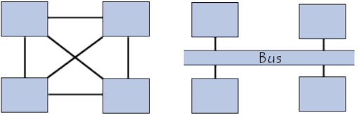

- Dans le cas ou la connexion sert à relier seulement deux composants (connexion point à point), le terme de port matériel est utilisé (port série, parallèle, …)

Bus informatique est caractérisé par :

- Sa largeur (en bits), volume d’informations pouvant être transmis en parallèle

- Sa fréquence (en Hz), nombre de paquets de données envoyés/reçus par sec

- Son débit maximal (en octet), correspond au produit largeur/fréquence

Un bus est constitué de 3 sous bus :

- Bus d'adresses (bus mémoire ou bus d’adressages), il sert à transporter les adresses mémoire auxquelles le processeur souhaite accéder (bus unidirectionnel)

- Bus de données, il véhicule les instructions en provenance ou à destination du processeur (bus bidirectionnel)

- Bus de contrôle (bus de commandes), il transporte les ordres et les signaux de synchronisation et de réponse entre l’unité de commande et l’ensemble des composants matériels (bus bidirectionnel)

**Bus Interconnexion des composants**

Les principaux bus :

- Le bus système (appelé bus interne ou *front side bus*) permet au processeur de communiquer avec la mémoire vive

- Le bus d’extension (appelé bus d’E/S) permet aux divers composants de la carte mère de communiquer entre eux

Le chipset et les bus :

Le chipset a pour rôle d’aiguiller les informations entre les différents bus. Il est composé de deux éléments :

- Le pont nord (*NorthBridge,* appelé également contrôleur mémoire), il contrôle les communications entre le processeur et la mémoire vive d’une part et d’autre part les communications avec la carte graphique (*Graphic and Memory Controller Hub*)

- Le pont sud (SouthBridge, contrôleur d’E/S), il gère les communications avec les périphériques d’E/S (I/O Controller Hub)

Le terme de « pont » (*bridge*) désigne généralement un élément d’interconnexion entre deux bus

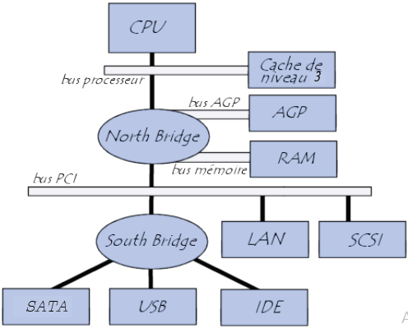

**Ordre de grandeur**

